IDV
Dokumentation

ZB-280
Version 1.0

Inhaltsverzeichnis
1 Versionsnachweis 3
2 Fachliche Anforderung / Verwendungszweck 4
2.1 Inhaltliche Beschreibung 4
2.2 Anwendungskategorie 4
3 Umsetzung 5
3.1 Eingabedaten 5
3.2 Erstellungsprozess (Einzel) 5
3.3 Ausgabe (fertiger Bericht) 13
3.4 Varianten (optional) 13
4 Datensicherheit 13
4.1 Speicherort 13
4.2 Berechtigungen 14
4.3 Archivierung der historischen Berichte/Abfragen 15
5 Testverfahren 16
5.1 Für ReportNet-Berichte: 16
5.2 Ersteller / Entwickler 16
5.3 Freigabe 16

Versionsnachweis

Der folgende Versionsnachweise ist in jedem Fall auszufüllen oder entsprechend anzupassen.

Version | Datum | Bearbeiter | OE | Grund der Änderung | Status
1.0 | 18.04.2008 08:44 | Dirk Becker | CO-IS | Erstellung des Konzepts | freigegeben

Statistische Informationen
Vorlage | Fachfeinkonzept V 3.0 PBVGM der Postbank Systems AG
Druckdatum | 24.01.2008 11:53:00 vorm.
Anzahl Seiten | 16
Dokumentname | ZB-280
Autor | Dirk Becker
Vertraulichkeit |  Nur für den internen Gebrauch □ Vertraulich □ Persönlich Vertraulich

Fachliche Anforderung / Verwendungszweck

Inhaltliche Beschreibung
Bestände außerkollektiver Darlehen sowie abzuführende Beträge nach Einzelkonten hinsichtlich Refinanzierer.
ID# | Kernleistung und –anforderung (Varianten) | Anforderungsteller/Nutzer
1 | Auswertung der AKD-Bestände | TRTS /Fr. Freistühler /2410
2

Anwendungskategorie
Gemäß der Ausgabe ‚Erfassungstool_IDV_Bestand_neu070914.xls’ der Postbank vom: 14.09.2007 ist der Bericht in der Kategorie: 1

Umsetzung

Eingabedaten
T8504_VD_MV_EV
T7016_BF_KONTO_MTL
T7013_KT_STAMM_MTL
T7019_BF_KOND_MTL
T7017_BF_ZUS_MTL
T5148_BF_REFIPO
T5146_BF_REFIKO
T7011_PARTNER_MTL

Erstellungsprozess (Einzel)
SELECT
ADD_MONTHS(TRUNC(to_date('01.12.2006'), 'MM'),0)-1 AS AUSWERT_PER,
T514601.PARTNER_NR AS PARTNER_NR,
T701101.NAME AS REFI_INSTITUT,
T701601.GG_NR AS GG_NR,
T701601.REFI_KZ AS REFI_KZ,
T701701.REFI_POS AS REFI_POS,
TO_CHAR(T701301.STAMM_NR,'0000000') || ' ' ||
T701301.PZ || ' ' ||
T701301.VZ AS STAMM_NR,
substr(T701601.ACCOUNT,7,11) AS ACCOUNT,
TO_CHAR(TO_DATE(T850401.FAELLIG,'YYYYMMDD'),'DD.MM.YYYY') AS ABFUER_DAT,
T701701.FREMD_KONTO_NR AS FREMD_KONTO_NR,
T701701.REFI_TRANCHE AS SLZ,
case when T701601.VERHAELT_KEY = 1
THEN 'Neug.'
when T701601.VERHAELT_KEY = 2
THEN 'Prolo'
when T701601.VERHAELT_KEY = 3
THEN 'Umsch.'
when T701601.VERHAELT_KEY = 4
THEN 'Übern. WoFü'
when T701601.VERHAELT_KEY = 5
THEN 'Vertr.los'
when T701601.VERHAELT_KEY = 6
THEN 'Leist. Gest.'
when T701601.VERHAELT_KEY = 7
THEN 'gekünd.'
when T701601.VERHAELT_KEY = 8
THEN 'RMBS'
ELSE 'NN'
end AS VERHAELT_KEY,
CASE
WHEN (T701601.REFIART_KEY = 1
and T701601.FIN_BST_KEY = 2)
THEN 'EBV/BSD'
WHEN (T701601.REFIART_KEY = 1
and T701601.FIN_BST_KEY = 3)
THEN 'EBV/FH'
WHEN (T701601.REFIART_KEY = 1
and T701601.FIN_BST_KEY = 4)
THEN 'EBV/TH'
WHEN (T701601.REFIART_KEY = 1
and T701601.FIN_BST_KEY = 5)
THEN 'EBV/ND'
WHEN (T701601.REFIART_KEY = 1
and T701601.FIN_BST_KEY = 10)
THEN 'EBV/AUFF'
WHEN (T701601.REFIART_KEY = 4
and T701601.FIN_BST_KEY = 3)
THEN 'DLK/FH'
WHEN (T701601.REFIART_KEY = 4
and T701601.FIN_BST_KEY = 4)
THEN 'DLK/TH'
WHEN (T701601.REFIART_KEY = 4
and T701601.FIN_BST_KEY = 5)
THEN 'DLK/ND'
WHEN (T701601.REFIART_KEY = 5
and T701601.FIN_BST_KEY = 2)
THEN 'FVK/BSD'
WHEN (T701601.REFIART_KEY = 5
and T701601.FIN_BST_KEY = 3)
THEN 'FVK/FH'
WHEN (T701601.REFIART_KEY = 5
and T701601.FIN_BST_KEY = 4)
THEN 'FVK/TH'
WHEN (T701601.REFIART_KEY = 11
and T701601.FIN_BST_KEY = 2)
THEN 'RMBS/BSD'
WHEN (T701601.REFIART_KEY = 11
and T701601.FIN_BST_KEY = 3)
THEN 'RMBS/FH'
WHEN (T701601.REFIART_KEY = 11
and T701601.FIN_BST_KEY = 4)
THEN 'RMBS/TH'
END AS REFIART,
T701601.AUSZ_ST AS AUSZ_ST,
T850402.DARL_ZINS AS DARL_ZINS,
T850403.BER_ZINS AS BER_ZINS,
T850404.TILGUNG AS TILGUNG,
NVL(T850402.DARL_ZINS,0)+
NVL(T850403.BER_ZINS,0) +
NVL(T850404.TILGUNG,0) AS ABZUF,
T701901.NOM_PAS_PROZ AS NOM_PAS_PROZ,
T701901.NOM_AKT_PROZ AS NOM_AKT_PROZ,
T701901.TILG_PROZ AS TILGUNGSSATZ,
CASE
WHEN T701901.NOM_PAS_RECH_RHYTM = 1 THEN '11'
WHEN T701901.NOM_PAS_RECH_RHYTM = 3 THEN '21'
WHEN T701901.NOM_PAS_RECH_RHYTM = 4 THEN '31'
WHEN T701901.NOM_PAS_RECH_RHYTM = 6 THEN '51'
WHEN T701901.NOM_PAS_RECH_RHYTM = 12 THEN '41'
ELSE ' '
END AS ZINSABFÜHRUNGSMODUS,
TO_CHAR(T701601.END_ZINS_DATE,'DD.MM.YYYY') AS ZINSBINDUNGSENDE

FROM

(SELECT RRANL,
BUKRS,
FAELLIG
FROM T8504_VD_MV_EV
WHERE TO_DATE(FAELLIG,'YYYYMMDD') >=
ADD_MONTHS(TRUNC(to_date('01.12.2006'), 'MM'),0)-1
AND RRANL between '0010000000000' AND '0010001000000'
AND VORGA IN ('A101','A102','A103','A122','RP18','RP19')
AND BUKRS = '0100'
GROUP BY RRANL,BUKRS,FAELLIG )T850401

LEFT JOIN
(SELECT T1.RRANL,
T1.FAELLIG,
SUM(CASE WHEN T1.VORGA = 'A101' AND T1.RULENAM = 'MIGRATION'
THEN T1.DZINS
WHEN T1.VORGA = 'A101' AND T1.RULENAM <> 'MIGRATION'
THEN T1.DZINS - T2.RMARGE
WHEN T1.VORGA = 'A103'
THEN T1.DZINS - T2.RMARGE
END ) AS DARL_ZINS,
T1.BUKRS
FROM
(SELECT A.RRANL,
A.FAELLIG,
SUM(CASE A.SSOLHAB
WHEN 'S' THEN A.BETRAG
WHEN 'H' THEN A.BETRAG * -1 END) AS DZINS,
A.BUKRS,
A.VORGA,
A.RULENAM
FROM T8504_VD_MV_EV A
WHERE A.VORGA IN ('A101','A103')
AND A.BUKRS = '0100'
AND A.RRANL between '0010000000000' AND '0010001000000'
AND TO_DATE(A.FAELLIG,'YYYYMMDD') >=
ADD_MONTHS(TRUNC(to_date('01.12.2006'), 'MM'),0)-1 AND NVL(TO_DATE(A.REPDFBDAT,'YYYYMMDD'),'01.01.1901') =
(SELECT MAX(NVL(TO_DATE(B.REPDFBDAT,'YYYYMMDD'),'01.01.1901'))
FROM T8504_VD_MV_EV B
WHERE A.BUKRS = B.BUKRS
AND A.BETRAG = B.BETRAG
AND A.DFAELL = B.DFAELL
AND A.RULENAM = B.RULENAM
AND A.RRANL = B.RRANL
AND A.VORGA = B.VORGA
AND A.FAELLIG = B.FAELLIG
AND A.SSOLHAB = B.SSOLHAB)
GROUP BY A.RRANL,A.BUKRS,A.FAELLIG,A.VORGA,A.RULENAM )T1

LEFT JOIN
(SELECT A.RRANL AS RRANL,
A.FAELLIG AS FAELLIG,
SUM(CASE WHEN A.SSOLHAB = 'S' AND A.VORGA = 'RP19'
THEN A.BETRAG
WHEN A.SSOLHAB = 'H' AND A.VORGA = 'RP19'
THEN A.BETRAG * -1
WHEN A.SSOLHAB = 'S' AND A.VORGA = 'RP18'
THEN A.BETRAG * -1
WHEN A.SSOLHAB = 'H' AND A.VORGA = 'RP18'
THEN A.BETRAG
END) AS RMARGE,
A.BUKRS AS BUKRS,
A.VORGA AS VORGA
FROM T8504_VD_MV_EV A
WHERE A.VORGA IN ('RP19','RP18')
AND A.BUKRS = '0100'
AND A.RRANL between '0010000000000' AND '0010001000000'
AND TO_DATE(A.FAELLIG,'YYYYMMDD') >=
ADD_MONTHS(TRUNC(to_date('01.12.2006'), 'MM'),0)-1
AND NVL(TO_DATE(A.REPDFBDAT,'YYYYMMDD'),'01.01.1901') =
(SELECT
MAX(NVL(TO_DATE(B.REPDFBDAT,'YYYYMMDD'),'01.01.1901'))
FROM T8504_VD_MV_EV B
WHERE A.BUKRS = B.BUKRS
AND A.DFAELL = B.DFAELL and
A.BETRAG = B.BETRAG
AND A.RRANL = B.RRANL AND
A.RULENAM = B.RULENAM
AND A.VORGA = B.VORGA
AND A.FAELLIG = B.FAELLIG
AND A.SSOLHAB = B.SSOLHAB)
GROUP BY A.RRANL,A.BUKRS,A.FAELLIG,A.VORGA )T2
ON T1.RRANL = T2.RRANL
AND T1.BUKRS = T2.BUKRS
AND T1.FAELLIG = T2.FAELLIG
GROUP BY T1.RRANL,T1.FAELLIG,T1.BUKRS ) T850402
ON T850401.RRANL = T850402.RRANL
AND T850401.BUKRS = T850402.BUKRS
AND T850401.FAELLIG = T850402.FAELLIG

LEFT JOIN
(SELECT A.RRANL AS RRANL,
A.FAELLIG AS FAELLIG,
SUM(CASE WHEN A.SSOLHAB = 'S' AND A.VORGA = 'A102'
THEN A.BETRAG
WHEN A.SSOLHAB = 'H' AND A.VORGA = 'A102'
THEN A.BETRAG * -1
WHEN A.SSOLHAB = 'S' AND A.VORGA = 'AR02'
THEN A.BETRAG * -1
WHEN A.SSOLHAB = 'H' AND A.VORGA = 'AR02'
THEN A.BETRAG
END) AS BER_ZINS,
A.BUKRS AS BUKRS
FROM T8504_VD_MV_EV A
WHERE A.VORGA IN ('A102','AR02')
AND A.BUKRS = '0100'
AND TO_DATE(A.FAELLIG,'YYYYMMDD') >=
ADD_MONTHS(TRUNC(to_date('01.12.2006'), 'MM'),0)-1
AND A.RRANL between '0010000000000' AND '0010001000000'
AND NVL(TO_DATE(A.REPDFBDAT,'YYYYMMDD'),'01.01.1901') =
(SELECT MAX(NVL(TO_DATE(B.REPDFBDAT,'YYYYMMDD'),'01.01.1901'))
FROM T8504_VD_MV_EV B
WHERE A.BUKRS = B.BUKRS
AND A.BETRAG = B.BETRAG
AND A.DFAELL = B.DFAELL
AND A.RULENAM = B.RULENAM
AND A.RRANL = B.RRANL
AND A.VORGA = B.VORGA
AND A.FAELLIG = B.FAELLIG
AND A.SSOLHAB = B.SSOLHAB )
GROUP BY RRANL,BUKRS,FAELLIG ) T850403

ON T850401.RRANL = T850403.RRANL AND
T850401.BUKRS = T850403.BUKRS
AND T850401.FAELLIG = T850403.FAELLIG
LEFT JOIN
(SELECT A.RRANL AS RRANL,
A.FAELLIG AS FAELLIG,
SUM(CASE A.SSOLHAB
WHEN 'S' THEN A.BETRAG
WHEN 'H' THEN A.BETRAG * -1 END) AS TILGUNG,
A.BUKRS AS BUKRS
FROM T8504_VD_MV_EV A
WHERE A.VORGA = 'A122'
AND A.BUKRS = '0100'
AND A.RRANL between '0010000000000' AND '0010001000000'
AND TO_DATE(A.FAELLIG,'YYYYMMDD') >=
ADD_MONTHS(TRUNC(to_date('01.12.2006'), 'MM'),0)-1
AND NVL(TO_DATE(A.REPDFBDAT,'YYYYMMDD'),'01.01.1901') =
(SELECT
MAX(NVL(TO_DATE(B.REPDFBDAT,'YYYYMMDD'),'01.01.1901'))
FROM T8504_VD_MV_EV B
WHERE A.BUKRS = B.BUKRS
AND A.DFAELL = B.DFAELL
AND A.BETRAG = B.BETRAG
AND A.RRANL = B.RRANL
AND A.RULENAM = B.RULENAM
AND A.VORGA = B.VORGA
AND A.FAELLIG = B.FAELLIG
AND A.SSOLHAB = B.SSOLHAB )
GROUP BY RRANL,BUKRS,FAELLIG ) T850404

ON T850401.RRANL = T850404.RRANL
AND T850401.BUKRS = T850404.BUKRS
AND T850401.FAELLIG = T850404.FAELLIG

JOIN T7016_BF_KONTO_MTL T701601
ON T701601.ACCOUNT = (T850401.BUKRS || T850401.RRANL)
AND T701601.GUELTIG_PER = TO_DATE('30.11.2006')
AND T701601.PROLO_STATUS = 0
AND NVL(T701601.KOPF_GUELTIG_AB,'31.12.9999')<= T701601.GUELTIG_PER

JOIN T7013_KT_STAMM_MTL T701301
ON T701301.ACCOUNT = T701601.ACCOUNT
AND T701301.BUKRS = 100
AND T701301.GUELTIG_PER = T701601.GUELTIG_PER

JOIN T7019_BF_KOND_MTL T701901
ON T701901.ACCOUNT = T701601.ACCOUNT
AND T701901.GUELTIG_PER = T701601.GUELTIG_PER
AND NVL(T701901.KOPF_GUELTIG_AB,'31.12.9999')<= T701901.GUELTIG_PER

JOIN T7017_BF_ZUS_MTL T701701
ON T701701.ACCOUNT = T701601.ACCOUNT
AND T701701.GUELTIG_PER = T701601.GUELTIG_PER
AND NVL(T701701.KOPF_GUELTIG_AB,'01.01.0001') <= T701701.GUELTIG_PER

JOIN T5148_BF_REFIPO T514801
ON T514801.PRODNR = T701601.REFI_KZ
AND T514801.POSNR = T701701.REFI_POS
AND T514801.BUKRS = '0100'
AND T514801.DAT_VON <= T701601.GUELTIG_PER
AND T514801.DAT_BIS >= T701601.GUELTIG_PER

JOIN T5146_BF_REFIKO T514601
ON T514601.PRODNR = T514801.PRODNR
AND T514601.BUKRS = '0100'
AND T514601.DAT_VON <= T701601.GUELTIG_PER
AND T514601.DAT_BIS >= T701601.GUELTIG_PER

JOIN T7011_PARTNER_MTL T701101
ON T701101.PARTNER_NR = T514601.PARTNER_NR
AND T701101.GUELTIG_PER = T701601.GUELTIG_PER
AND T701101.BUKRS = '0100'

WHERE T701601.VERHAELT_KEY IN(1,2,3,5,6,7) AND T701601.REFIART_KEY = 4

Ausgabe (fertiger Bericht)
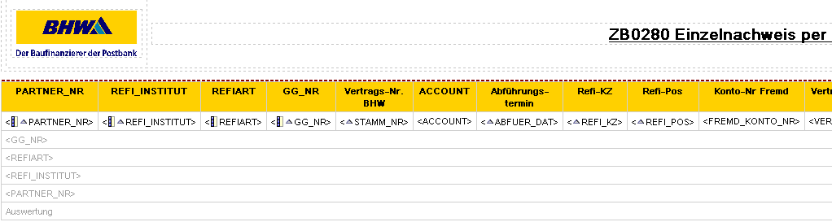
Abbildung 1

Varianten (optional)

ID# | Titel/Kurzbeschreibung / Refinanzierer
1 | Gesamt
2 | AHBR
3 | BHW Bank
4 | BHH
5 | BHW Bausparkasse AG
6 | DHB
7 | DSL
8 | EuroHypo
9 | HypoReal
10 | KfW
11 | LBBW

Datensicherheit
Die fertigen Berichte werden von CO-IS nicht gesondert gespeichert. Eine Ausgabeversion kann jederzeit auf dem Server von ReportNet eingesehen werden. Der Zugriff ist per Kennung nicht für jedermann gestattet.

Speicherort
Die Abfragen sowie die Ausgaben der Berichte werden direkt auf dem Cognos Server gespeichert. Ein Zugriff ohne Authentifizierung ist nicht möglich.

Berechtigungen
An diesem Bericht kann ausschließlich die Rolle „Berichts-Administratoren“ und „Upfront“ Veränderungen vornehmen.
ID | Speicherort | Berechtigungen | geschützte Bereiche
1 | Öffentliche Ordner - Cognos Connection | Benutzer: TRTS | nur lesende und ausführende Berechtigung
2 | Öffentliche Ordner - Cognos Connection | Benutzer: UPFRONT/Berichts-Administratoren | lesend, schreibend, ausführend, zuweisend.
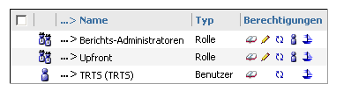
Abbildung 2

Archivierung der historischen Berichte/Abfragen
Bei ReportNet-Berichten werden der SQL-Code und die Ausgabe für die einzelnen Berichte im Fachbereichsordner je Fachbereich (Empfänger) auf dem ReportNet-Server von Cognos vorgehalten. Wird gemäß Vorgabe Fachbereich eine Änderung an den Berichten notwendig, wird die ursprüngliche Version im Historienordner vorgehalten.
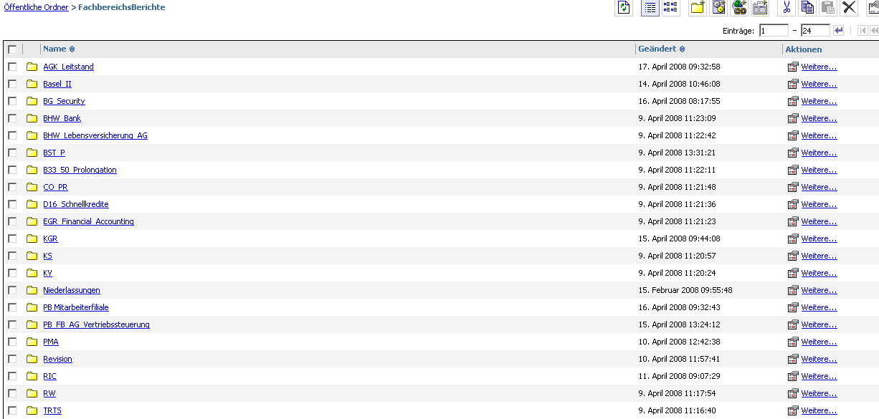
Abbildung 3
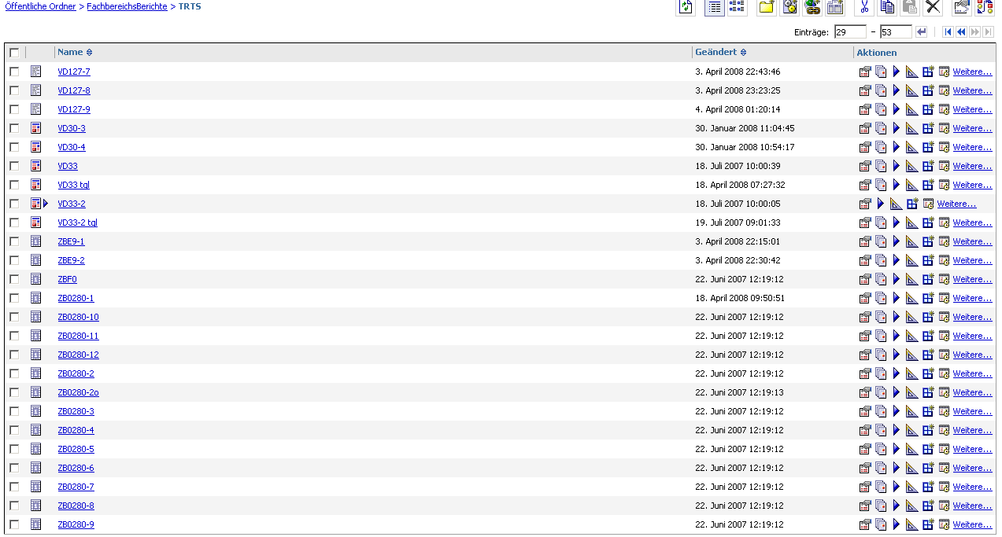
Abbildung 4

Testverfahren

Für ReportNet-Berichte:
Da die Informationen aus einer technisch abgestimmten Datenbasis gewonnen werden, ist kein separater Test erforderlich. Im Rahmen der Release-Integrationstests wird regelmäßig überprüft, ob die Reports noch fehlerfrei laufen.
Erweiterungen werden zwischen anforderndem Fachbereich, CO-IS und ggf. Abstimmung mit anderen Nutzern, ausgetestet und abgenommen.

Ersteller / Entwickler
Hier OE und Name des Erstellers, evtl. Vertreter / Vorgesetzter eintragen.
Ersteller: | Pattschull, Bernhard | OE | CO-IS | Tel. | (05151)18-3492
Vertreter: | Becker, Dirk | OE | CO-IS | Tel. | (05151)18-2345

Freigabe
Dokumentation der Freigabe der IDV durch einen fachseitigen Kompetenzträger mit Unterschrift. (wer ist Ansprechpartner: OE, Name, Tel. und wer nimmt die Auswertung ab)

Ansprechpartner: |  | OE | TRTS | Tel. | 2410
Freistühler, Ruth

Freigabe:

17.04.2008 |  | 17.04.2008
Datum | Hahn, Luise | Datum | Koch, Bernd

